Gymnázium Na Pražačce

Projekt já jako osobnost aneb moje psychologická analýza
III. část

Moje osobnost

J. Poddaná
- zpracováno pro účely ZSV
- 2012/2013
1. MŮJ TEMPERAMENT

Výsledky testu ke dni ___________
Jsem sangvinik z _________ %, cholerik k ________ %, melancholik z ____% a _______ % flegmatik.

Moje výhody jsou _______
Moje nevýhody jsou________
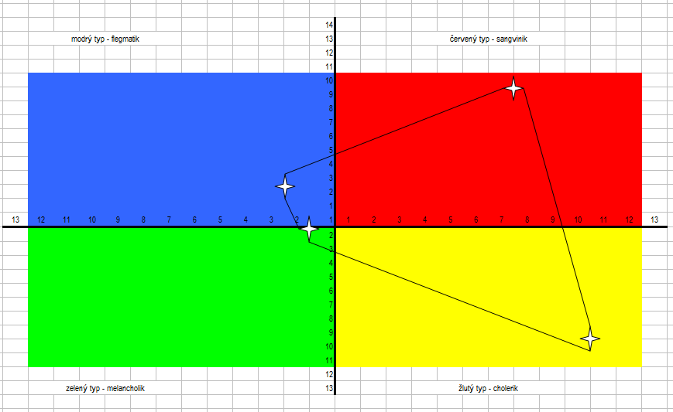
- MŮJ CHARAKTER

„V jedné daleké zemi umírala žena, která onemocněla zvláštním druhem rakoviny. Existoval lék, o němž si lékaři mysleli, že by mohl ženu zachránit. Šlo o určitou formu rádia, kterou jeden lékárník v tomtéž městě právě před nedávnem objevil. Výroba byla velmi drahá, avšak lékárník požadoval desetkrát víc, než kolik jej stála výroba. Za rádium zaplatil 200 dolarů a za malou dózu s lékem požadovat 2000. Heinz, manžel nemocné ženy, vyhledal všechny své známé, aby si půjči peníze a usiloval i o podporu úřadů. Shromáždil však jen 1000 dolarů, tedy polovinu požadované ceny. Vyprávěl lékárníkovi, že jeho žena umírá a prosil jej, aby mu lék prodal levněji, nebo ho nechal zaplatit později. Lékárník však řekl: „Ne, já jsem ten lék objevil a chci na něm vydělat nějaké peníze.“ Heinz tím vyčerpal všechny legální možnosti; je zcela zoufalý a uvažuje, zda by se neměl do lékárny vloupat a lék pro svou ženu ukrást.“

Otázky k vypracování:
Jak byste vyřešili situaci vy jako Heinz?
Existuje správné řešení této situace?

Zjistil(a) jsem, že jsou v ____________________ (vzadu) stádiu dle Kohlberga.
MOJE OSOBNOST DLE KRETSCHMERA

Podle Kretschmera jsem jasný typ pyknický, tz. široký. Temperamentem …., postojem k světu ….

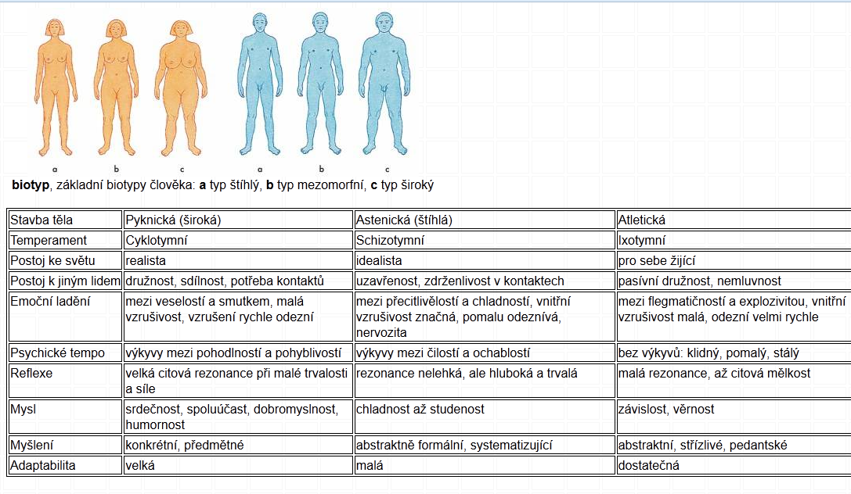

- MOJE VLOHY, SCHOPNOSTI A DOVEDNOSTI

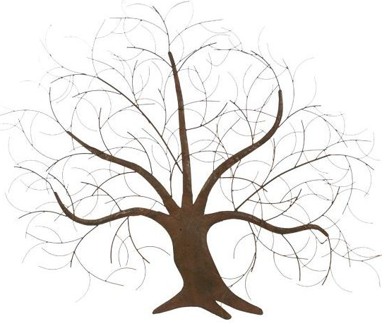
Vlohy: k učení, k fotbalu, malování, k umělecké tvorbě
Dovednosti: psát, číst, počítat, tančit, jezdit na lyžích, kole
Výhra ve výtvarné soutěži

5. MOJE INTELIGENCE
nadání na kresbu

Moje IQ je dle testu a) 68 a dle b) 44
Dle tabulky vzadu jsou tedy ve stádiu…….. což má asi …% populace.

6. JAK JSEM TVOŘIVÝ
V testu tvořivosti mi vyšlo:
7. MOJE EMOCIONALITA

Zcela mě vystihuje spíš mě vystihuje nevím spíš mě nevystihuje vůbec mě nevystihuje
1 2 3 4 5

Umím odhadnout, jak se cítí ostatní lidé. 1 2 3 4 5
Rozumím tomu, co se děje v mém duševním nitru. 1 2 3 4 5
Umím vyjádřit, co cítím. 1 2 3 4 5
Dokážu ovládat svoje nálady. 1 2 3 4 5
Často řeším konflikty svých kamarádů. 1 2 3 4 5
Vážím si druhých lidí a jsem k nim přátelský. 1 2 3 4 5

Moje EQ je tedy ………., což znamená, že bych měl(a)________.

- MŮJ ŽEBŘÍČEK HODNOT

Nástroje k dosažení cíle | nejdůležitější hodnota | Cíle samotné
Ctižádostivý (pilný, usilující o úspěch) | 1 | Blaho národa
Čestný (upřímný, pravdomluvný) | 2 | Světový mír (bez válek a politického napětí)
Čistotný (upravený, úhledný) | 3 | Moudrost (vyzrálé chápání světa)
Intelektuální (inteligentní, s rychlým přehledem) | 4 | Opravdové přátelství
Milující (láskyplný, něžný) | 5 | Pocit osobní jistoty
Nezávislý (soběstačný, spoléhající na sebe) | 6 | Pohodlný život
Odpovědný (spolehlivý, důvěryhodný) | 7 | Potěšení (radost, volno)
Odvážný (hájící své přesvědčení) | 8 | Prospěšný život (pocit přínosu)
Poslušný (dbalý povinnostem, uctivý) | průměr | Rovnost (vše stejné pro všechny)
Prospěšný (pracující pro blaho druhých) | 10 | Sebeúcta
Rozumový (důsledný, logický) | 11 | Společenské uznání
Shovívavý (ochotný omlouvat druhé) | 12 | Krása (moje, přírody, umění)
Schopný (způsobilý, výkonný) | 13 | Svoboda
Schopný sebeovládání (zdrženlivý, ukázněný) | 14 | Štěstí
Tvůrčí (smělý, tvořivý) | 15 | Vnitřní harmonie a soulad
Velkorysý (osvobozený od předsudků) | 16 | Vzrušující život
Veselý (bezstarostný, radostný) | 17 | Zabezpečení rodiny
Zdvořilý (dvorný, dobře vychovaný) | 18 | Zralá láska (sexuální i duchovní sblížení)
 | Nejméně důležitá hodnota

- CO MĚ MOTIVUJE

TEST: Motivační typy lidí
(Podle: Plamínek, J.: Sebepoznání, sebeřízení a stres. Grada Publishing, a. s., Praha 2008, ISBN 978-80-247-2593-2)
Motivační založení určuje, které podněty preferujeme, vyhledáváme, přednostně se jimi zabýváme.

1. část testu: "Účel a prostředky"
INSTRUKCE:
Rozdělte 5 bodů mezi každou dvojici níže nabídnutých možností.

Co mne zajímá, přitahuje? Co je mi bližší?
1. lidé skrytí za čísly   čísla skrytá za lidmi 
2. použitý postup   výsledné řešení 
3. kladné emoce   zdravý rozum 
4. subjektivní pohledy   objektivní principy 
5. srozumitelné procesy   poskytované produkty 
6. dobré vztahy   dobré výsledky 
7. jak věci fungují   k čemu se věci dají využít 
8. radost z povahy práce   radost ze smyslu práce 
9. jací lidé byli   co lidé vykonávali 
10. zajímavé cesty   dosažené cíle 
11. ví se, co dělám   vím, co mám dělat 
12. jak se lidé cítí   jakou lidé odvádějí práci 
13. jasná metodika   zřejmý účel 
14. pocit úspěšnosti   procento úspěšnosti 
součet efektivita (EF): ........ součet užitečnost (Us): ........

(kontrola: Ef + Us = 70)!!!!

2. část testu: "Výzvy a bezpečí"

INSTRUKCE:
Rozdělte 5 bodů mezi každou dvojici níže nabídnutých možností.

Co mne zajímá, přitahuje? Co je mi bližší?
1. práce na stanovení cílů   práce na uskutečňování cílů 
2. extrémy   standard 
3. nové úkoly a postupy   vyzkoušené úkoly a postupy 
4. obrys, komplexní vnímání   cit pro odstíny a maličkosti 
5. zvládání překážek   bezpečný terén 
6. neposednost   trpělivost 
7. přijatelná nejistota   úplná předvídatelnost 
8. celkové trendy a souvislosti   půvab a význam detailů 
9. výkonnost   spolehlivost 
10. přebírání odpovědnosti   sdílení odpovědnosti 
11. výjimečnost   normálnost 
12. přiměřené riziko   přiměřená jistota 
13. udávání tónu a směru   kontrola směru a podpora 
14. volby typu 5:0 v tomto testu   volby typu 3:2 v tomto testu 
Součet dynamika(Dy): ........ součet stabilita (St): ........

(kontrola: Dy + St = 70) !!!

VYHODNOCENÍ TESTU:

Do grafu zaneste body jako v případě temperamentu.
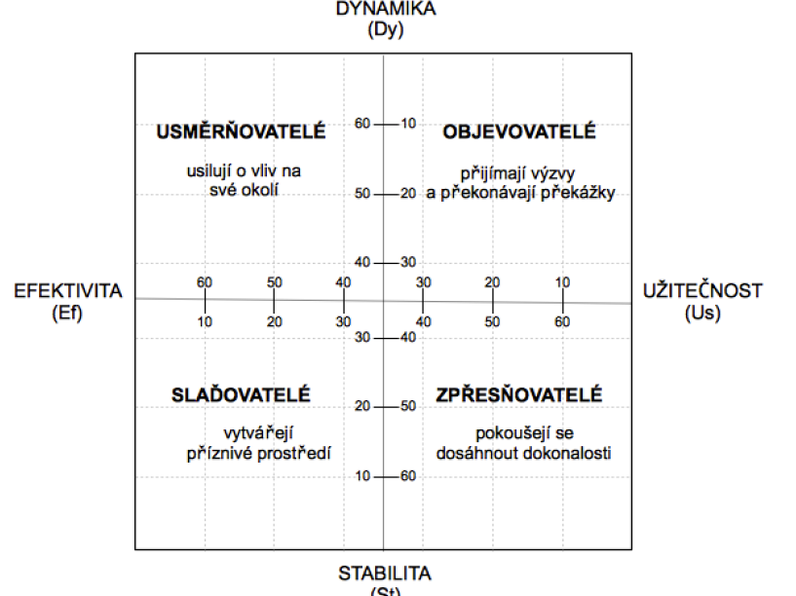
dle tabulky jsem ___________, což znamená__________________.

SUPERHRDINA
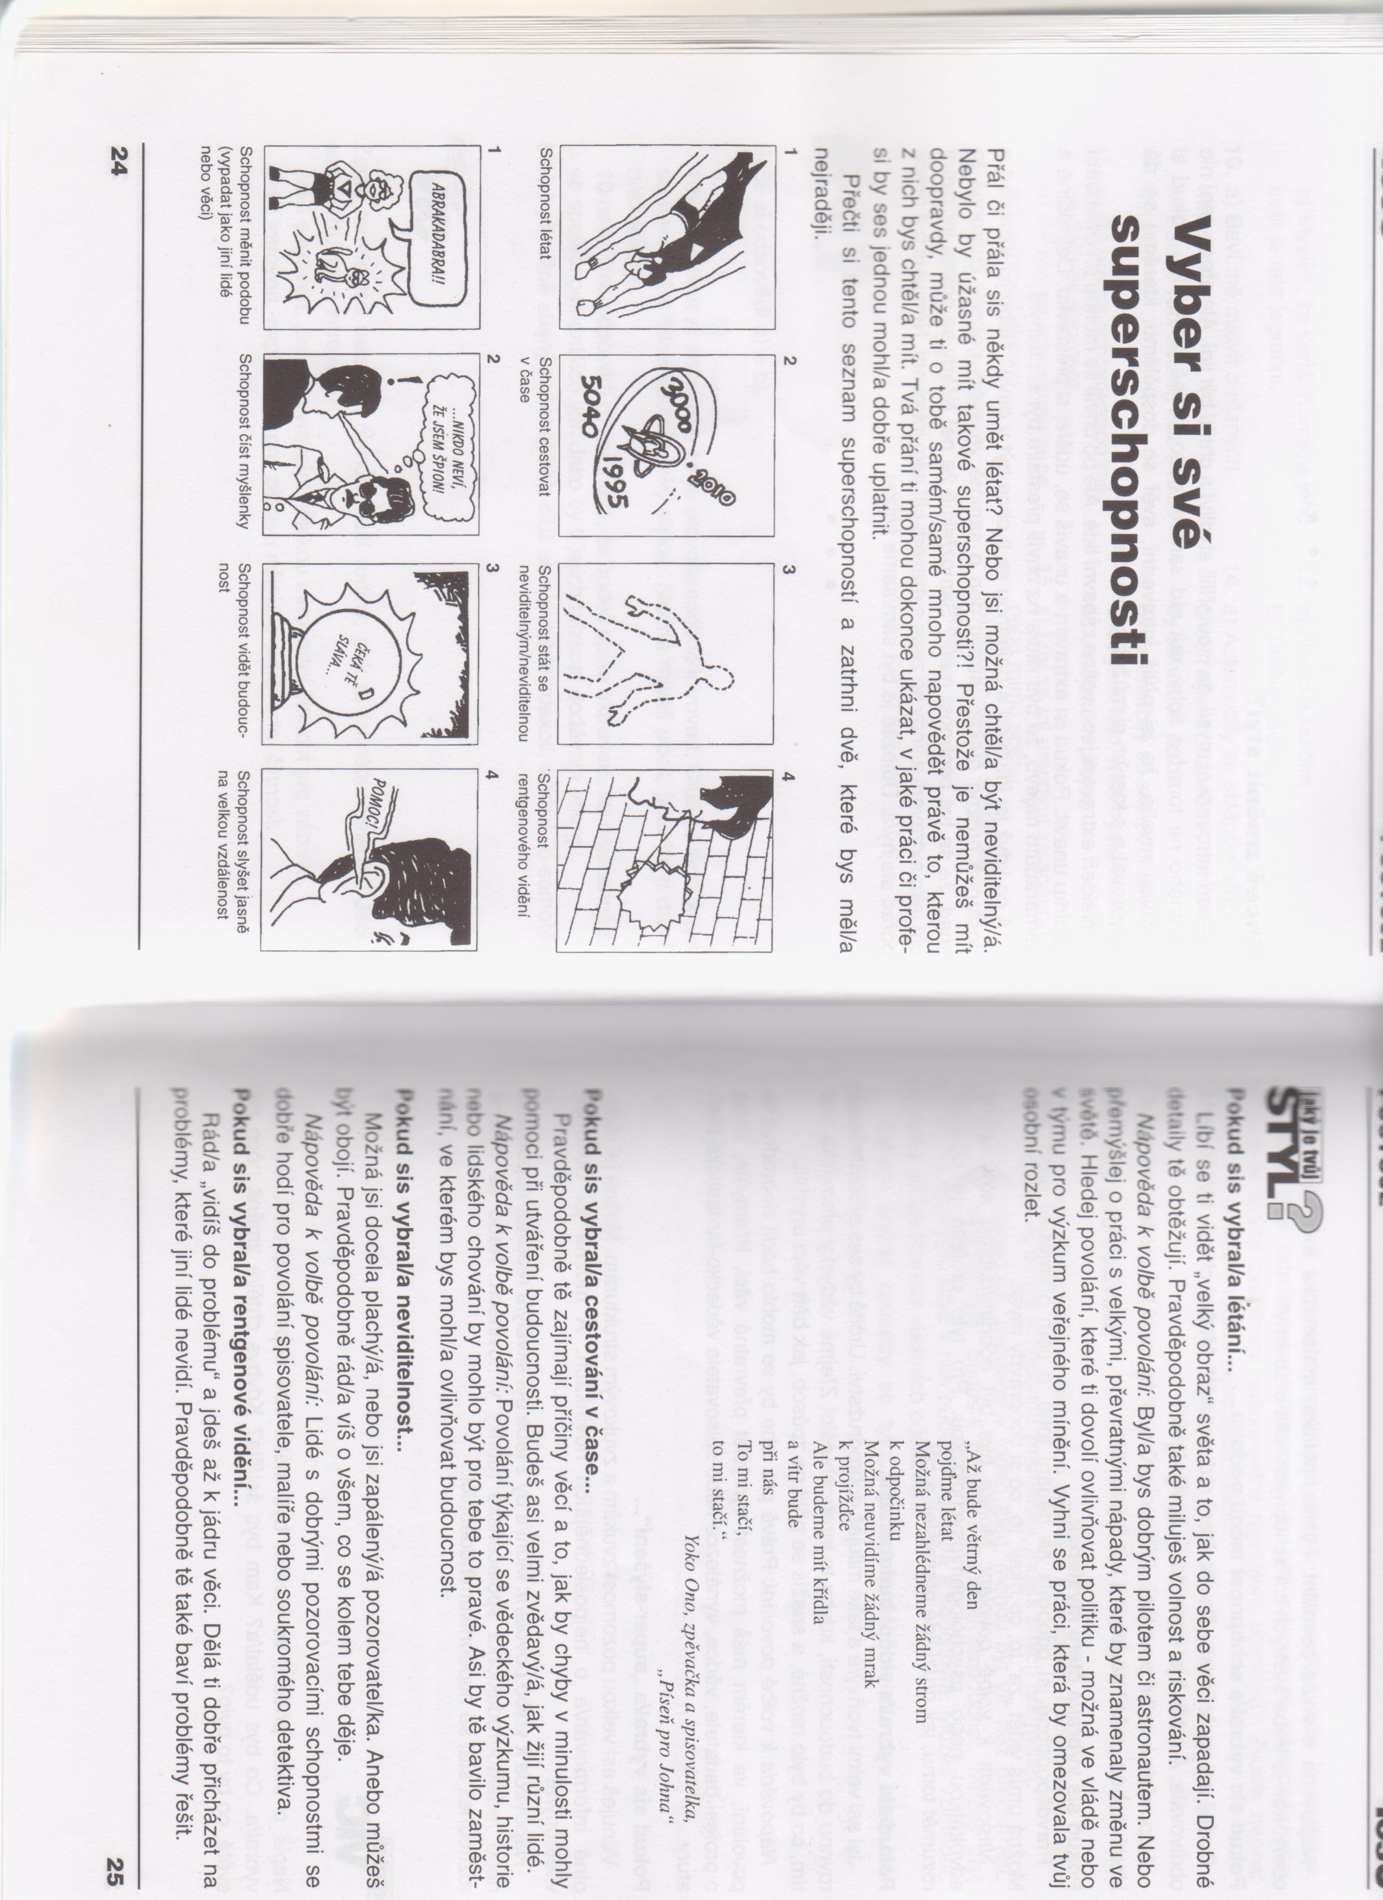

Vybral(a) jsem si následující schopnost _____________________a vyplynulo z toho , že ______________________.

